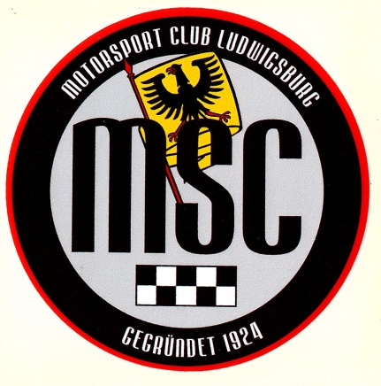
3. Tour & Spaß „ZABERGÄU“

10.September 2017

Start : 9.15h Breuningerland Abfahrt bei ARAL-Tankstelle
10.15h Ankunft Kloster Maulbronn Frühstück , Kloster Besichtigung , Krämermarkt
11.30h Abfahrt Richtung „Hörnle“
12.30h Ankunft „Hörnle“ Mittagessen , schöne Aussicht, kleiner Spaziergang
14.00h Weiterfahrt nach Bönnigheim
14.45h Ankunft Bönnigheim Vinothek , Schnapsmuseum, kleine Stadtführung 35min.
15.45h gemütliches Zusammensitzen Ausklang nach individuellem Wunsch

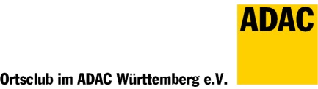
Notrufnummern ADAC : 1805 10 11 2 Peter : 0172 740 740 0

